TRƯỜNG ĐẠI HỌC CÔNG NGHIỆP  THÀNH PHỐ HỒ CHÍ MINH  KHOA/VIỆN :CNTT | ĐỀ THI CUỐI KỲ  Môn thi : Phân tích quản lý yêu cầu  Lớp/Lớp học phần: ĐHHTTT17  Ngày thi:  Thời gian làm bài:.75 phút  (Không kể thời gian phát đề)

Họ và tên thí sinh ………………….…………………; MSSV: ………………
Câu 1: (4 điểm)
Mô tả Hệ Thống Tổ Chức Các Buổi Hội Thảo
Cơ quan tổ chức một hội thảo khoa học quốc tế muốn tin học hóa các công việc liên quan tới hội thảo khoa học. Qua quá trình phân tích sơ bộ, hệ thống được nhận diện và ghi nhận lại như sau:
- Để tổ chức hội thảo, công việc được chia cho 3 bộ phận chính: ban chương trình, ban thư ký, ban tổ chức. Người đăng ký tham dự hội thảo có 2 thành phần chính được quan tâm là báo cáo viên và người nghe. Ban tổ chức phụ trách lập danh sách các cơ quan để ban thư ký gửi thông báo. Người muốn tham dự hội thảo phải điền vào phiếu đăng ký tham dự và phải trả lệ phí tham dự. Việc trả phí tham dự hội thảo có thể bằng 2 cách trả tiền mặt trực tiếp hoặc chuyển khoản.
- Để đăng ký tham dự hội thảo người đăng ký sẽ chọn chức năng Đăng ký tham dự hội thảo tại trang chủ của Website, hệ thống sẽ hiển thị giao diện đăng ký tham dự hội thảo. Người đăng ký chọn ngày, giờ tham dự, chọn chủ đề hội thảo muốn tham dự, hệ thống sẽ hiển thị danh sách và thông tin chi tiết của các hội thảo mà người đăng ký muốn tham gia. Người đăng ký chọn hội thảo muốn tham dự. Hệ thống hiển thị form yêu cầu người đăng ký chọn đăng nhập hoặc đăng ký tài khoản.
  - Nếu người đăng ký đã có tài khoản thì người đăng ký chọn đăng nhập, hệ thống hiển thị form đăng nhập gồm số điện thoại và password. Hệ thống kiểm tra thông tin đăng nhập, nếu đúng hệ thống hiển thị thông tin người đăng ký gồm Họ tên, số điện thoại, ngày sinh, địa chỉ, địa chỉ mail, nghề nghiệp và các thông tin về hội thảo mình đăng ký gồm tên hội thảo, ngày giờ bắt đầu, địa chỉ và phòng diễn ra hội thảo. Nếu sai hệ thống hiển thị thông báo lỗi nhập không đúng số điện thoại hay password. Người đăng ký nhập lại hoặc nhấn nút thoát.
  - Nếu người đăng ký chọn đăng ký tài khoản, hệ thống hiển thị form yêu cầu người đăng ký nhập các thông tin, người đăng ký nhập thông tin gồm Họ tên, số điện thoại, ngày sinh, địa chỉ, địa chỉ mail, nghề nghiệp, password. Hệ thống kiểm tra các thông tin người đăng ký nhập có đúng kiểu dữ liệu không và đã tồn tại trong hệ thống chưa. Nếu sai hoặc người đăng ký đã có tài khoản, hệ thống hiện thông báo nhập sai hoặc đã tồn tại thông tin, yêu cầu người đăng ký nhập lại. Sau đó người đăng ký nhấn nút tạo tài khoản. Hệ thống hiển thị thông tin người đăng ký gồm Họ tên, số điện thoại, ngày sinh, địa chỉ, địa chỉ mail, nghề nghiệp và các thông tin về hội thảo mình đăng ký gồm tên hội thảo, ngày giờ bắt đầu, địa chỉ và phòng diễn ra hội thảo.
Người đăng ký nhấn nút đăng ký. Hệ thống hiển thị các hình thức thanh toán gồm chuyển khoản trực tuyến hay đóng phí trực tiếp. Người đăng ký chọn hình thức thanh toán, nếu người dùng chọn thanh toán tiền mặt thì người đăng ký sẽ đến đóng tiền trực tiếp với ban thư ký, người đăng ký nhấn nút xác nhận, hệ thống xác nhận tình trạng người đăng ký chưa thanh toán và hiện thông báo đăng ký thành công và lưu thông tin đăng ký vào CSDL. Nếu người đăng ký chọn chức năng chuyển khoản, hệ thống sẽ chuyển sang sang trang thanh toán, người đăng ký thực hiện thanh toán. Sau khi người đăng ký chuyển khoản thành công hệ thống sẽ xác nhận trang thái đã thanh toán và hiện thông báo đăng ký thành công và lưu thông tin đăng ký và trạng thái đã thanh toánvào CSDL. Sau khi nhận tiền từ người đăng ký, ban tổ chức ghi nhận lại trong hệ thống là người tham dự chính thức trong trường hợp tạo tài khoản mới.
Người báo cáo viên phải gửi bài báo của mình theo chủ đề trong hội thảo theo đúng thời gian mà lịch hội thảo đề ra. Để hội thảo theo đúng tinh thần khoa học, Ban chương trình có mời và lập danh sách các nhà khoa học làm phản biện. Người phản biện cũng được cấp tài khoản trong hệ thống. Khi có bài báo cáo, Ban chương trình sẽ chọn các nhà phản biện phù hợp và thông báo cho người phản biện. Người phản biện sẽ đánh giá và ghi chú bài báo trên hệ thống. Thông tin này sẽ được gửi lại cho báo cáo viên, báo cáo viên xem đánh giá của các nhà phản biện về bài báo của mình để chỉnh sửa báo cáo. Ban thư ký sẽ theo dõi quá trình phản biện để nhắc nhở phản biện đúng thời hạn.
Đến đúng thời hạn, Ban chương trình sẽ chọn các báo cáo và lập lịch báo cáo theo từng nhóm chủ đề. Lịch báo cáo được công bố trên hệ thống, tất cả mọi người có thể biết thông tin về hội thảo. Ban tổ chức có trách nhiệm quản lý bài báo cáo, ghi lại video báo cáo của mỗi bài và cung cấp trên hệ thống cho những người tham dự được truy cập vào xem lại. Cơ quan muốn tin học hóa các công việc trên.
Sơ đồ UseCase tổng quát của hệ thống như sau:
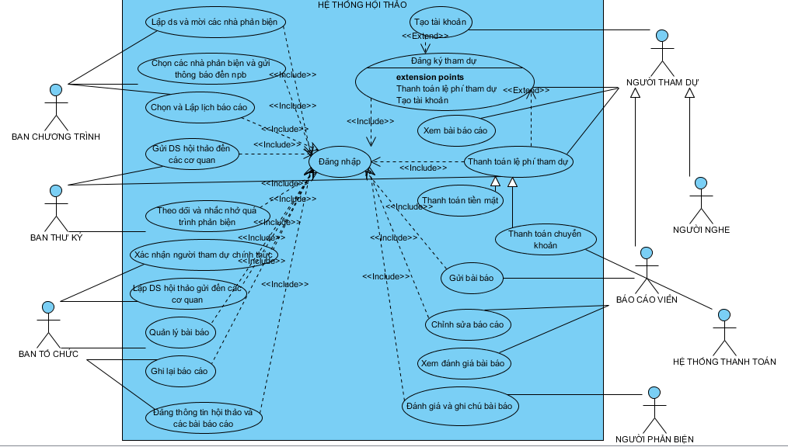

Đặc tả UseCase Đăng ký tham dự hội thảo.
- Tên use case: Đăng ký hội thảo
- Mô tả sơ lược: chức năng Đăng ký hội thảo cho phép người tham dự đăng ký dự hội thảo trực tuyến.
- Actor chính: Người tham dự (Báo cáo viên, người nghe)
- Actor phụ: Hệ thống thanh toán trực tuyến, ban thư ký
- Tiền điều kiện (Pre-condition): Người tham dự đã đăng nhập vào Website Hội thảo.
- Hậu điều kiện (Post-condition): nếu đặt ký thành công hiện thông báo đăng ký thành công, phiếu đăng ký và tình trạng thanh toán được cập nhật vào cơ sở dữ liệu.
- Luồng sự kiện chính (main flow):
Actor | System
- Tại trang chủ người đăng ký tham dự hội thảo chọn chức năng đăng ký tham dự hội thảo | - Hệ thống hiển thị trang đăng ký tham dự hội thảo
- Người tham dự chọn ngày, giờ tham dự, chọn chủ đề hội thảo muốn tham dự | - Hệ thống sẽ hiển thị danh sách thông tin chi tiết gồm Mã hội thảo, tên hội thảo, địa chỉ, phòng, ngày giờ bắt đầu và thời gian kết thúc hội thảo, tên các báo cáo viên, nội dung chính của hội thảo.
- Người đăng ký chọn hội thảo nhấn nút xem thông tin chi tiết. | - Hệ thống hiển thị danh sách thông tin chi tiết của buổi hội thảo gồm: tên các bài báo cáo, người báo cáo, nội dung tóm tắt, thời gian bắt đầu, thời gian dành cho cho mỗi bài báo cáo.
- Người đăng ký chọn hội thảo muốn tham gia, nhấn nút đăng ký | - Hệ thống hiển thị form yêu cầu người đăng ký chọn đăng nhập hoặc đăng ký tài khoản.
- Người đăng ký chọn đăng nhập | - Tham khảo UseCase Đăng nhập
 | - Sau khi đăng nhập, hệ thống hiển thị thông tin người đăng ký gồm Họ tên, số điện thoại, ngày sinh, địa chỉ, địa chỉ mail, nghề nghiệp và các thông tin về hội thảo mình đăng ký gồm tên hội thảo, ngày giờ bắt đầu, địa chỉ và phòng diễn ra hội thảo.
- Người đăng ký nhấn nút Đăng ký tham dự | - Hệ thống hiển thị các hình thức thanh toán chuyển khoản trực tuyến hay đóng phí trực tiếp
15. Người tham dự chọn hình thức thanh toán đóng phí trực tiếp, nhấn nút thanh toán | 16. Hệ thống cập nhật tình trạng chưa thanh toán và lưu phiếu đăng ký vào CSDL. Hiển thị thông báo đăng ký thành công
17. Khách hàng xác nhận và kết thúc UseCase
- Luồng sự kiện thay thế (alternate flow):
15.1. Người đăng ký chọn chức năng thanh toán trực tuyến | 15.2. Hệ thống chuyển qua usecase Thanh Toán
- Luồng sự kiện ngoại lệ (exception flow):

CÂU HỎI
- Bạn hãy sắp xếp độ ưu tiên các yêu cầu chức năng cho hệ thống tổ chức các buổi hội thảo? Giải thích tại sao bạn sắp xếp như vậy (2 điểm)
- Dựa vào đặc tả trên bạn vẽ giao diện thực hiện cho UseCase đăng ký hội thảo (3 điểm)
- Xây dựng TestCase cho đặc tà Use case đăng ký hội thảo hoặc cho giao diện mà bạn đã tạo ở câu 2? (3 điểm).
- Nếu hệ thống yêu cầu thêm chức năng cho phép người đăng ký có thể xem hoặc huỷ các phiếu đăng ký tham dự hội thảo trong cả hai trường hợp đã đóng phí hoặc chưa đóng phí thì bạn dùng giải pháp nào, cần thêm chức năng nào để đáp ứng những yêu cầu thay đổi đó? Với giải pháp bạn đưa ra có gặp rủi ro gì không trong quá trình quản lý, xây dựng và triển hệ thống. Nếu có rủi ro bạn sẽ khắc phục như thế nào (2 đ).
------------------------- Hết --------------------------
Lưu ý: - Đề thi được sử dụng tài liệu.
- Cán bộ coi thi không giải thích gì thêm

